FOTODOKUMENTACE

Mandarinky GOLIAT : Snímek č.1 Snímek č.2
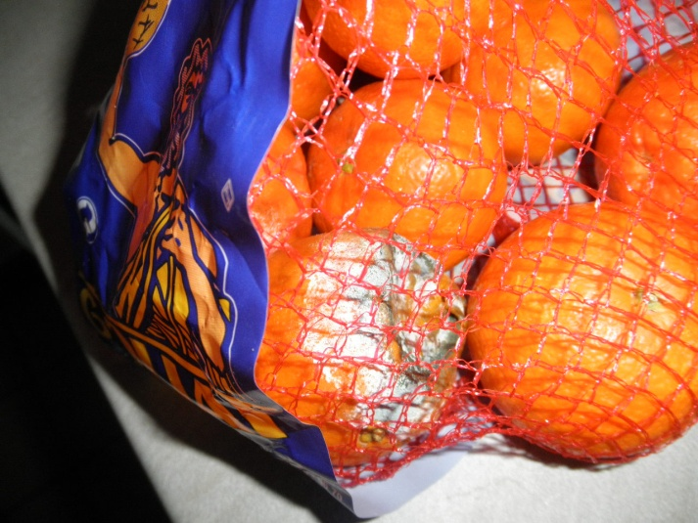 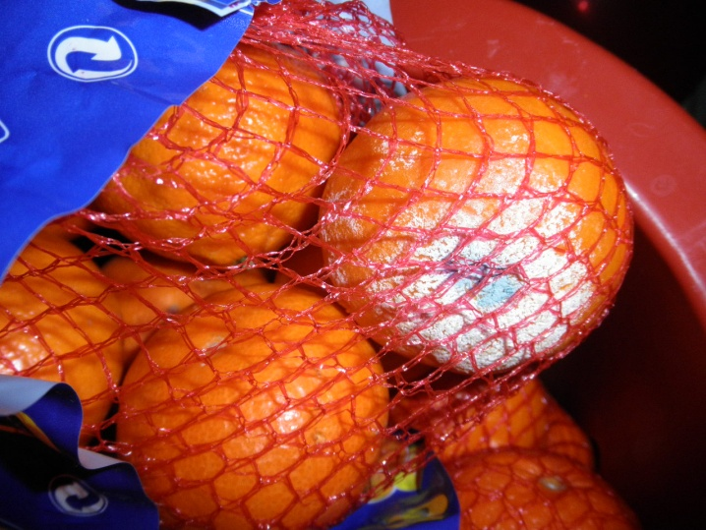
Klementinky Diamant: Snímek č.3 Snímek č.4
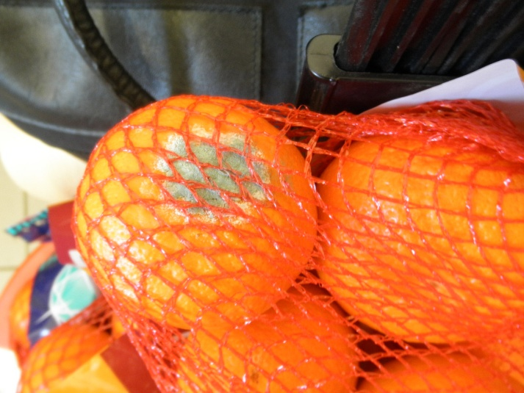 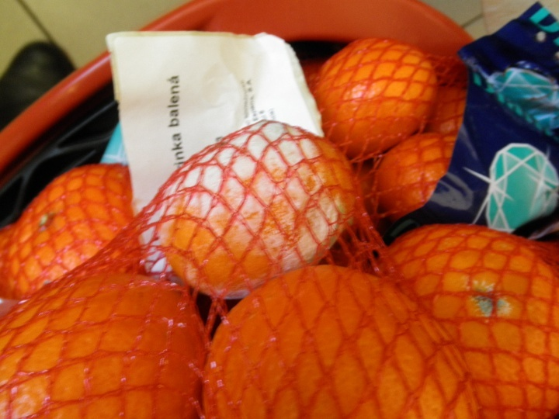
Mandarinky PINVER: Snímek č.5 Snímek č.6
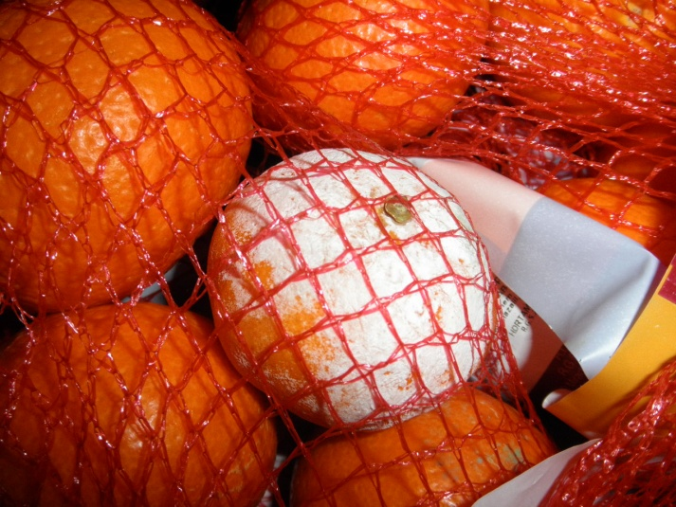 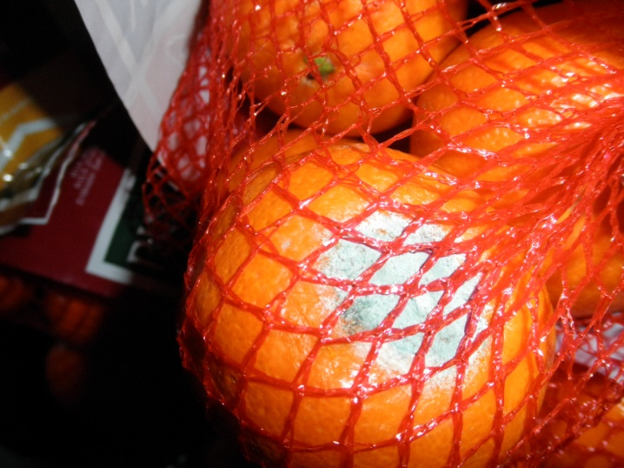

Citron Paternita: Snímek č.7 Snímek č.8
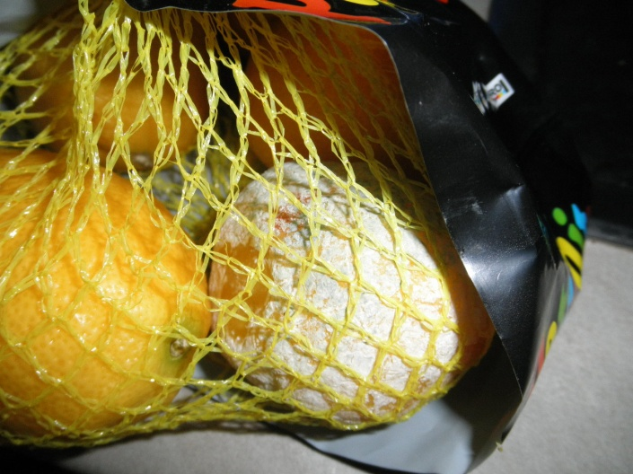 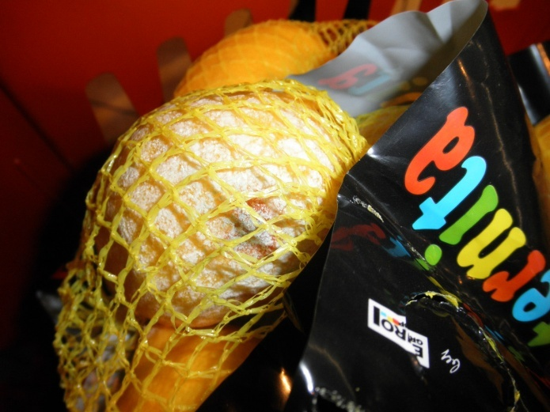
Jablko červené : Snímek č.9 Snímek č.10
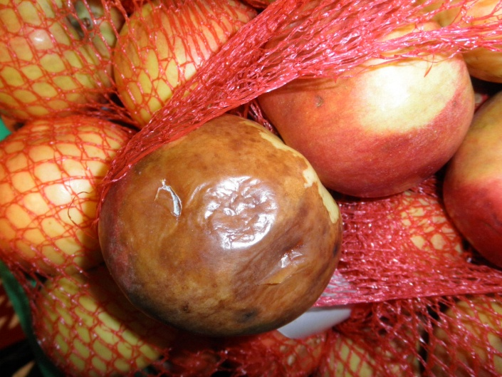 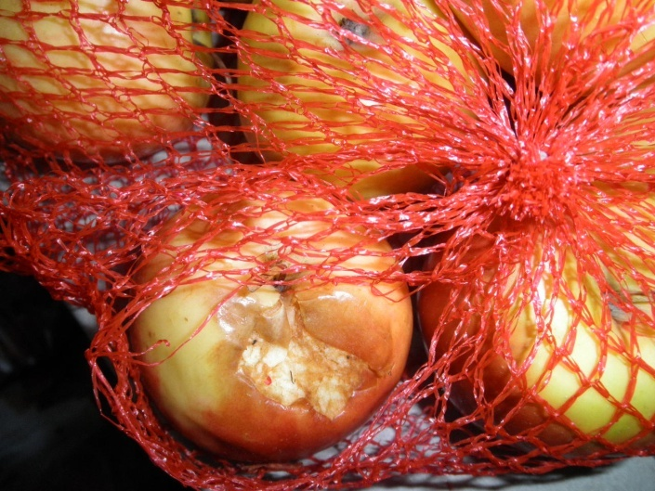
Hrušky zelené: Snímek č.11 Snímek č.12
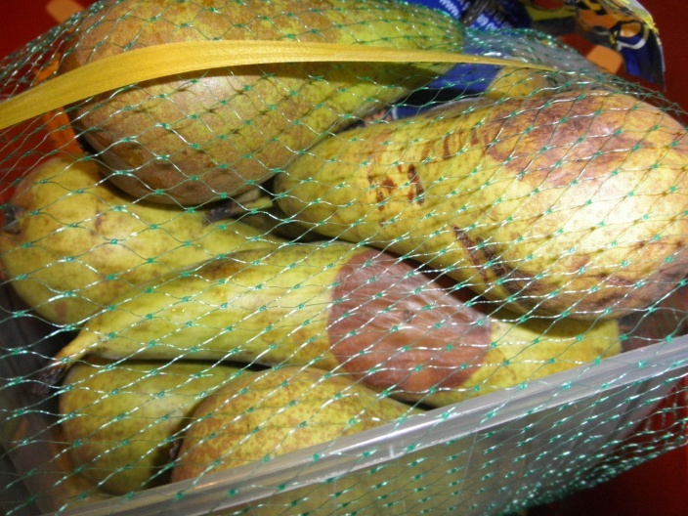 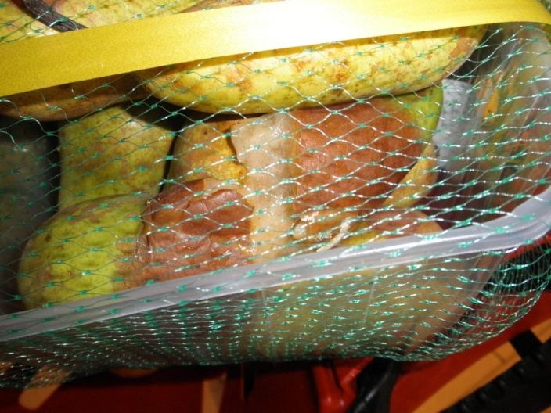
Rajčata CHERRY: Snímek č.13 Snímek č.14
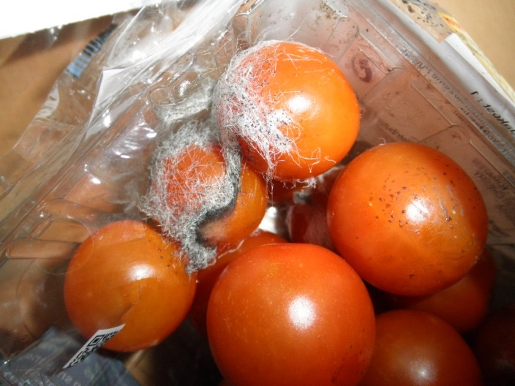 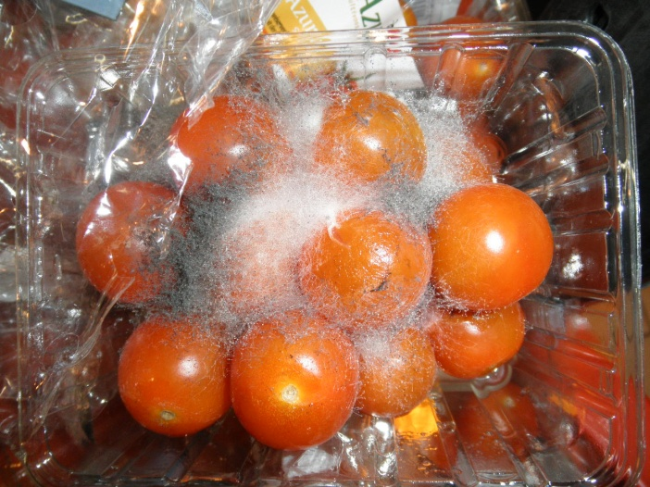
Mrkev : Snímek č.15 Snímek č.16
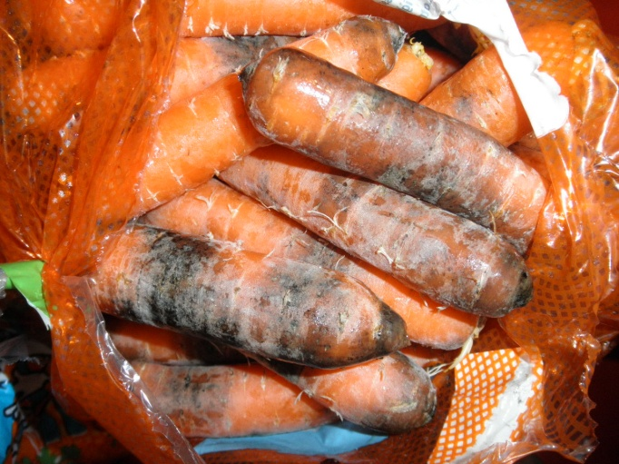 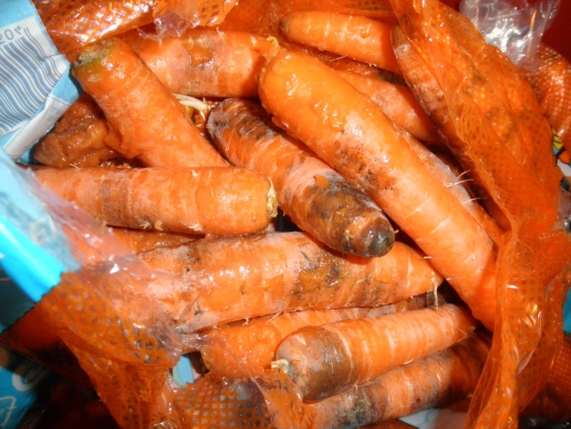
Chléb slunečnicový za prodejním regálem: Snímek č.17
